POKEMON KART OYUNU PROJESİ

Osman Şimşek
Bilgisayar Mühendisliği
Kocaeli Üniversitesi
180202048
simsekosman15@hotmail.com

Yener Emin Elibol
Bilgisayar Mühendisliği
Kocaeli Üniversitesi
180202054
yenereminelibol@gmail.com

Bu proje pokemon kartlarıyla oynanan basit bir pokeomon oyunudur. Kullanıcı oyunu açtığı zaman oyunun 2 modu olduğunu görür (player vs computer – computer vs computer). Bu iki moddan birine tıklıyarak oyuna giriş yapar. Kullanıcı çıkış yapmak istediğinde menüde yer alan exit butonuna tıklıyarak çıkış yapar

GİRİŞ
Pokemon kart oyunu projesi kullanıcı tarafından çalıştırıldığı zaman oyunu ekranı açılır ve bir menü ekranı kullanıcıyı karşılar. Oyunun iki tane modu vardır bunlardan birisi “player vs computer” diğeri ise “computer vs computer” dir. Player vs computer de kullanıcı ve bilgisayar karşılıklı oynamaktadır. Kullanıcı fare sayesinde oynamak istediği karta tıklayabilmektedir. Computer vs computer de bilgisayar bilgisayara karşı oynanmaktadır. Kullanıcı bu modda oyuna karışamamaktadır. Kullanıcı bu iki moddan istediğini seçerek oyuna başlar. Oyundan çıkmak istediğinde “Exit” butonuna tıklayarak çıkış yapabilmektedir.

TEMEL BİLGİLER
.Program Java programlama dilinde gerçekleştirilmiş olup geliştirme ortamı olarak İntellij İdea kullanılmıştır.

TASARIM

Algoritma
Program çalıştırıldığında kullanıcıyı bir ara yüz karşılar. Bu ara yüzde 3 tane beyaz renkte üzerine siyah renkle yazı yazılmış buton vardır butonlar Exit, Player vs Computer, Computer vs Computer dir. Başlık olarak beyaz yazı ile Pokemon Kart Oyunu yazmaktadır.
- 1. buton olan Player vs Computer çalıştırıldığı zaman oyun ekranı gelmektedir. Oyunun ekranında skorlar, kalan kart adetleri ve elde olan kartlar gözükmektedir. Oyunda ilk başta oyunculara üçer kart dağıtılmaktadır. İlk önce kullanıcı başlamaktadır oyuna kullanıcı fare ile kartın üzerine gelip tıkladığında kart ortaya atılır ve bilgisayarda random olarak bir tane kart seçip ortaya atmaktadır. Kartların hasar puanlarına göre karşılaştırılıp savaştırılmaktadır. Ortaya atılan kartlardan en fazla hasar puanın sahip olan kart kazanmaktadır. Kartı ortaya atan kimse skor hanesine 5 puan yazılmaktadır. Oyun 5 elden oluşmaktadır, 5 el sonrasında en fazla skora sahip olan oyuncu oyunu kazanmaktadır.

- 2. buton olan Computer vs Computer çalıştırıldığı zaman oyun ekranı gelmektedir. Oyunun ekranında skorlar kalan kart adetleri ve elde olan kartlar gözükmektedir. Oyunda ilk başta oyunculara üçer kart dağıtılmaktadır. Bu modda kullanıcı oyuna karışamamaktadır bilgisayar kendisiyle oynamaktadır. İlk önce bilgisayar 1 başlamaktadır. Bilgisayar 1 elindeki kartlardan random kart seçerek ortaya atar ve aynı işlemi de bilgisayar 2 de yapmaktadır. Ortaya atılan kartlardan en fazla hasar puanın sahip olan kart kazanmaktadır. Kartı ortaya atan kimse skor hanesine 5 puan yazılmaktadır. Oyun 5 elden oluşmaktadır, 5 el sonrasında en fazla skora sahip olan oyuncu oyunu kazanmaktadır.
- 3. buton olan Exit butonu sayesinde kullanıcı oyundan çıkmak istediği zaman bu butona basarak oyundan çıkmasını sağlamaktadır.

Kullanılan Bazı Fonksiyonlar ve classlar
- Public class playervscomputer :
Bu class ta 1. buton olan “Player vs Computer” in çalışmasını sağlayan fonksiyonlarla değişkenleri tutan classlardır.

- Public class computervscomputer :
Bu class ta 2. buton olan “Computer vs Computer” in çalışmasını sağlayan fonksiyonlarla değişkenleri tutan classlardır.

- Public class menu:
Bu class ta oyun çalıştırıldığı zaman gelen menu ekranı için yazılmış olan fonksiyonları ve değişkenleri tutmaktadır.

- Public void kartcek1 :
Bu fonksiyon playervscomputer ve computervscomputer classlarında yer almaktadır. Bu fonskiyon pokemon sınıfında bulunan kartcek fonskiyonundan kart bilgisini almaktadır ve bilgisayar 1 için kart oynamasını sağlamaktadır.

- Public void kartcek2:
Bu fonksiyon playervscomputer ve computervscomputer classlarında yer almaktadır. Bu fonskiyon pokemon sınıfında bulunan kartcek fonksiyonundan kart bilgisini alır fakat bu fonksiyon hangi sınıfta bulunduğu önemlidir çünki playervscomputerde kullanıcıdan gelen bilgiye göre kart çekmektedir.

Deneysel Sonuçlar

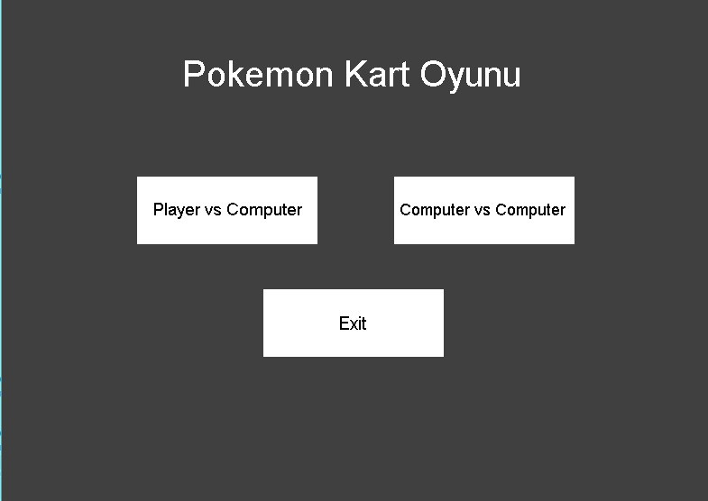

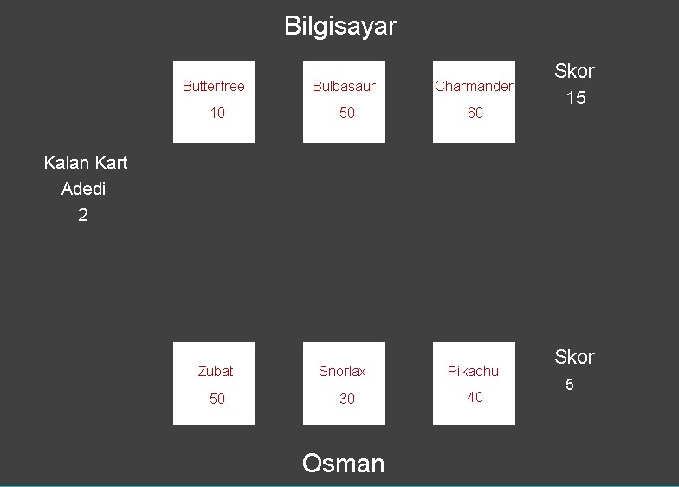

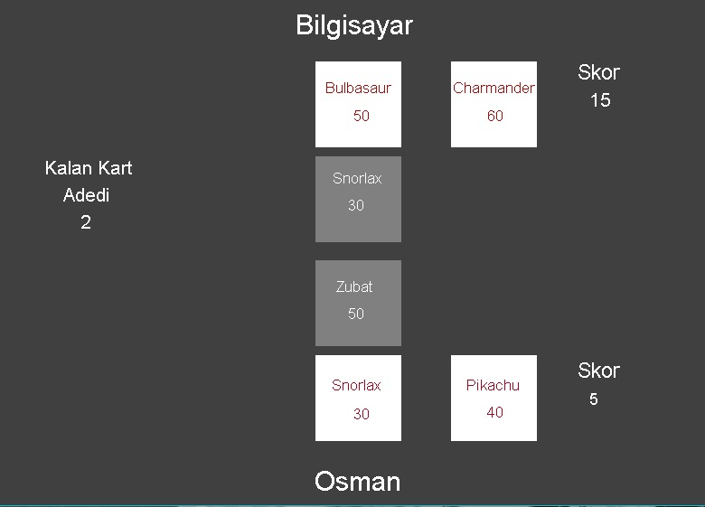

Bu ekran çıktısında program çalıştırıldığı zaman 3 butondan oluşan basit bir menu arayüzü karşılamaktadır

Bu ekran çıktısında “Player vs Computer” butonu çalıştırıldığı zaman ortaya çıkan ekran görüntsüdür.
Ekran çıktısında da görüldüğü gibi kalan kart adedi ve skor sayıları gösterilmektedir kullanıcı kart oynamak istediği zaman kartların üzerine gelip tıklaması yeterlidir. Kullanıcı kartını oynadığı zaman otomatik olarak bilgisayar da kendi kartını oynamaktadır.

Bu ekran çıktısında “Computer vs Computer” butonu çalıştırıldığı zaman ortaya çıkan ekran görüntsüdür. Ekran çıktısında da görüldüğü gibi kalan kart adedi ve skor sayıları gösterilmektedir. Bu mod da iki bilgisayar karşılıklı olarak oynamaktadır kullanıcı hiçbir şekilde müdahale edememektedir. Bilgisayarlar sırasıyla 5 el oynadıktan sonra kazanan taraf belli olmaktadır

UML Diyagramı

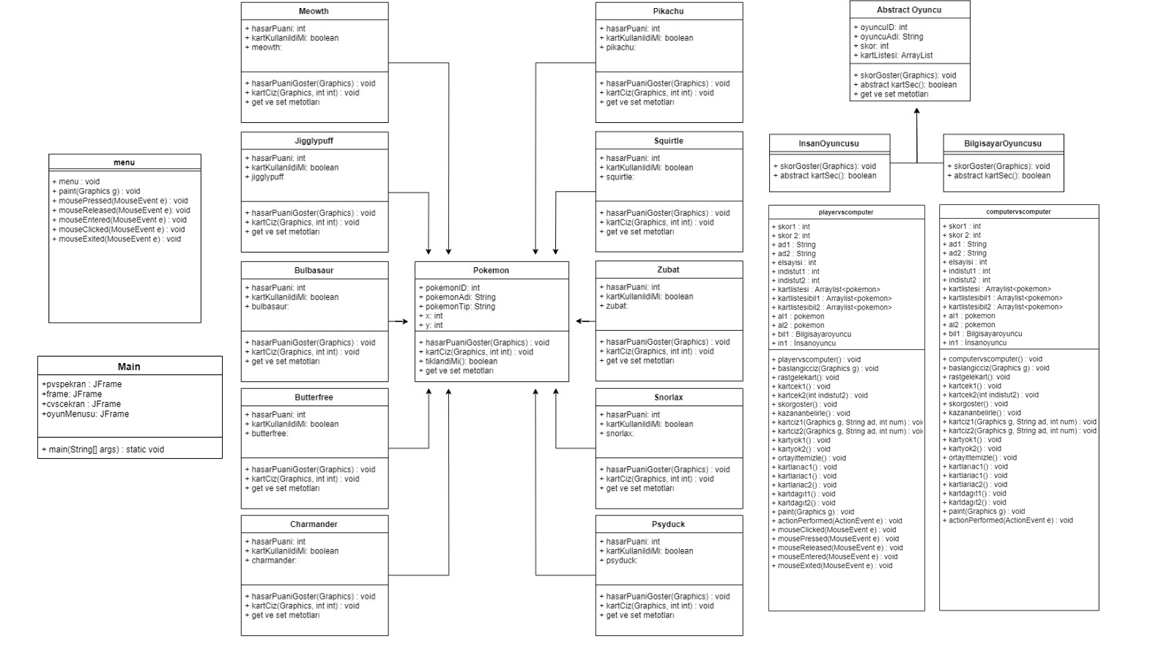

Akış Diyagramı

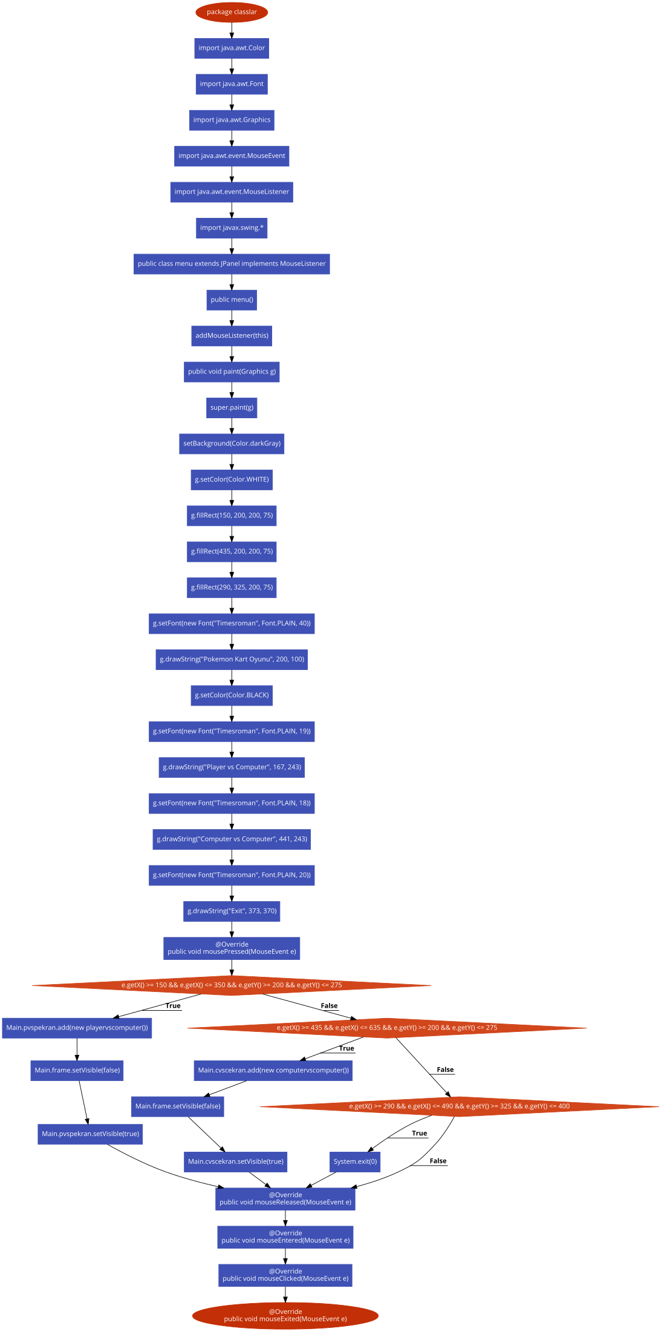

Karşılaşılan Bazı Sorunlar
Bu porjede karşılaşılan sorunlardan biri Timer kullanmaktı. Thread.sleep() fonskiyonu belirli yerlede çalışmadığından dolayı programı belirli bi delay da çalıştırmak gerekiyordu ve Timer kullandık.

Ikinci bir sorun olarakta polymorphism kullanmaktı. Kartları bir arraylistte tuttuk fakat pokemon tipinde tuttuğumuz için hasar puanına ulaşmak için polymorphism yapmak gerektirdi.

Kazanımlar

- Frame yapısını, eventleri, panel yapısını öğrenmiş olduk.
- print fonskiyonunu kullanıp panel üstüne bişiyler çizdirmeyi öğrendik.
- Fonskiyona delay koymayı, çekirdeği uyutmayı öğrendik.
- Bu projenin bize kattığı en büyük şey sınıf nesne obje hiyeraşilerini daha iyi kavrayıp onları en iyi şekilde kullanmayı öğrendik.

Kaynakça
- https://stackoverflow.com/
- https://www.javatpoint.com/
- http://bilgisayarkavramlari.sadievrenseker.com/category/bilgisayar-kavramlari/
- https://www.youtube.com/watch?v=QmwC_p0OGmI&list=PLHfYetw_BGF-Gm_MsqKApw5nHPuHsytr3
- https://www.udemy.com/course-dashboard-redirect/?course_id=1910934
- https://www.mobilhanem.com/

